Лекция 9
План лекции
- Формирование корректирующих сигналов в ЭСП;
- принцип работы основных усилительно - преобразующих электронных элементов ЭСП;
- принципиальные схемы следящих приводов постоянного тока с импульсными транзисторными усилителями, управляющие перемещением и частотой вращения объектов управления

2.4. Принципиальные схемы следящих приводов постоянного тока с импульсными транзисторными усилителями.

2.4.1. Формирование корректирующих сигналов.

Для придания электрическому следящему приводу (ЭСП) требуемых динамических свойств в его схему вводят корректирующее устройство: последовательное, параллельное или смешанное. Последовательное корректирующее устройство включают в цепь ошибки ЭСП, параллельное - в цепи местных обратных связей (ОС). Для получения сигналов местных ОС в приводах используются датчики скорости (ОС по скорости) и датчики по ускорению (ОС по ускорению). Сигнал ОС по скорости может быть получен с помощью гироскопических датчиков угловых скоростей (ДУС), а также специальных схем. Наибольшее распространение получили в ЭСП тахогенераторы переменного и постоянного тока. Их основными характеристиками являются: крутизна $\frac{U_{\text{}}}{Ω_{\text{}}}$; линейность характеристики $U_{\text{}}=f\left(Ω_{\text{}}\right)$.
В качестве сигналов, пропорциональных скорости, могут быть использованы

противо-ЭДС исполнительного двигателя, выделяемые по различным схемам.
Простейшая схема показана на рисунке 2.9.
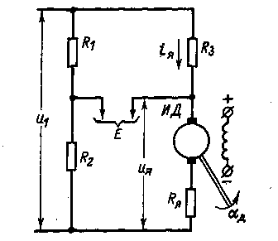
Рис. 2.9. Простейшая схема выделения противо-ЭДС исполнительного двигателя.
$U_{Ø}=_{}Ω_{\text{}\text{.}}\left(t\right)+i_{Ø}R_{Ø}$.
Из схемы видно, что:
$\begin{aligned}U_{1}=U_{Ø}+i_{Ø}R_{3}; \\ U_{R_{2}}=\frac{\left(U_{Ø}+i_{Ø}R_{3}\right)R_{2}}{R_{1}+R_{2}}\text{.}\end{aligned}$
Противо-эдс исполнительного двигателя:
$\begin{aligned}=U_{Ø}−U_{R_{2}}; \\ =_{}Ω_{\text{}\text{.}}\left(t\right)\frac{R_{1}}{R_{1}+R_{2}}+i_{Ø}\left(\frac{R_{1}R_{Ø}}{R_{1}+R_{2}}−\frac{R_{2}R_{3}}{R_{1}+R_{2}}\right)\end{aligned}$
Если выбрать сопротивления таким образом, чтобы $R_{1}R_{Ø}=R_{2}R_{3}$ ,то получим:
$=_{}Ω_{\text{}\text{.}}\left(t\right)\frac{R_{1}}{R_{1}+R_{2}}$ (2.33).
В качестве датчиков ускорения применяются акселерометры различного типа.
В следящих приводах очень часто в качестве датчика ускорения используют устройства на основе последовательного или сериесного резистора. На рис. 2.10 приведена принципиальная схема включения резистора.
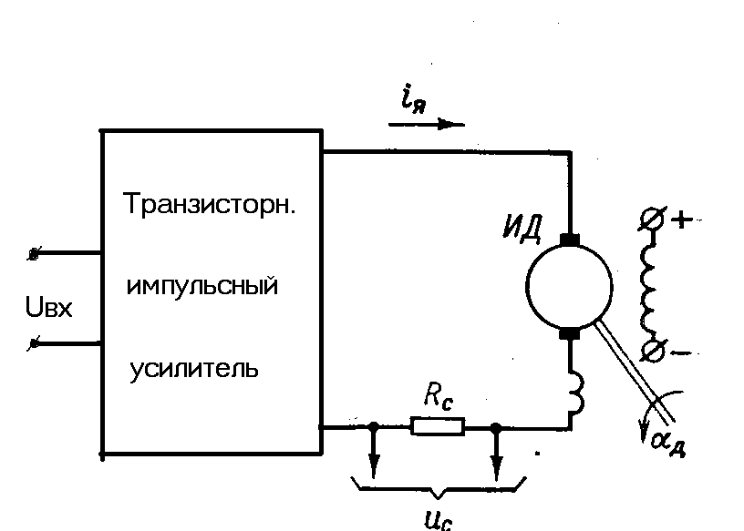
Рис. 2.10. Принципиальная схема включения сериесного (последовательного) резистора.
Уравнение движения механической части привода имеет вид:
$Ì_{\text{}\text{.}}\left(t\right)=C_{}i_{Ø}\left(t\right)=J_{\text{}\text{.}}^{}\frac{dΩ_{\text{}\text{.}}}{\text{dt}}+M_{}\left(t\right)$.

Напряжение на сериесном резисторе:
$U_{}=R_{c}i_{Ø}\left(t\right)$; отсюда:
$\begin{aligned}i_{Ø}\left(t\right)=\frac{J_{\text{}\text{.}}^{}}{C_{}}\frac{dΩ_{\text{}\text{.}}}{\text{dt}}+\frac{M_{}\left(t\right)}{C_{}} \\ U_{c}=J_{\text{}\text{.}}^{}\frac{R_{c}}{C_{}}\frac{dΩ_{\text{}\text{.}}}{\text{dt}}+\frac{R_{c}}{C_{}}Ì_{}\left(t\right)\end{aligned}$ (2.34)
Здесь: $J_{\text{}\text{.}}^{}$- приведенный к якорю двигателя момент инерции всех подвижных частей привода.
Из (2.34) видно, что падение напряжения на резисторе $R_{c}$ содержит составляющую пропорциональную ускорению ИД и составляющую, пропорциональную моменту нагрузки, поэтому это напряжение очень часто используют для коррекции следящих систем. При малой мощности двигателя ставят отдельное сопротивление, при больших мощностях обычно используют падение напряжения на части проводника, подводящего ток к двигателю.
При включении параллельных и последующих корректирующих устройств и фильтров, выполняемых по различным схемам, необходимо выполнять ряд требований:
а) выходное сопротивление корректирующего устройства должно быть согласовано с последующими каскадами усилителя;
б) корректирующее устройство не должно уменьшать соотношение сигнал- шум до недопустимой величины;
в) корректирующие устройства, построенные с использованием активных элементов, должны обладать минимальным собственным шумом и дрейфом выходного напряжения в зависимости от изменения условий эксплуатации.
г) корректирующее устройство должно обладать необходимой зоной линейности.

2.4.2. Усилители.

Наряду с выбором общей схемы ЭСП важнейшей задачей синтеза является определение требований к электронному усилителю. Под усилителем следует понимать устройство с более широким спектром функций, чем простое усиление сигналов.
Усилитель - это такой узел ЭСП, в котором производится обработка всех корректирующих и управляющих сигналов.
В общем случае усилитель имеет следующие функциональные назначения:
- селекция сигналов грубого и точного отсчета;
- преобразование сигнала ошибки (дифференцирования и интегрирования);
- сложения сигналов ошибки ЭСП и местной ОС
- усиление сигналов по напряжению и мощности.
При этом по каждому входу должно обеспечиваться требуемое значение коэффициента усиления. Усилитель должен иметь по возможности низкий уровень собственных шумов из-за пульсации напряжения и т.д. Влияние внешних помех на его работу должно быть минимальным. Выходная мощность усилителя должна быть больше мощности для обеспечения номинального режима силовой части ЭСП.
2.4.3. Принципиальные схемы приводов с транзисторными
усилителями.
Приведем принципиальные схемы ЭСП, поясняющие способы формирования в этих приводах сигналов рассогласования и корректирующих сигналов. В ЭСП сигнал рассогласования может быть получен с помощью измерительной схемы с использованием СКВТ. Точность измерения угла рассогласования при этом может составлять (1-3) мин. Укрупненная принципиальная схема ЭСП, поясняющая способы формирования сигналы рассогласования и корректирующие сигналы, показана на рис. 2.11.
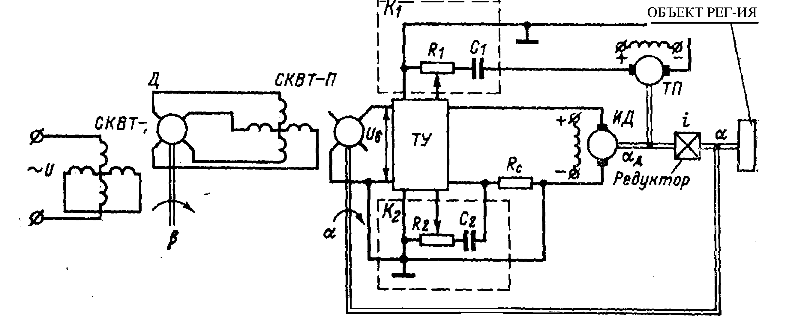
Рис. 2.11. Укрупненная принципиальная схема ЭСП, поясняющая
способы формирования сигналы рассогласования и
корректирующие сигналы.

Напряжение рассогласования, т. е. напряжение на выходе измерительного устройства, выполненного на СКВТ, равно:

$U_{e}=U_{}_{\text{æåÒ}−}_{\text{æåÒ}−ï}\text{sin}\left(Q_{\text{}}−Q_{\text{}}\right)$, где

$U_{e}$- сигнал рассогласования;
$U_{}$- напряжение возбуждения;
$$- коэффициент трансформации.

При малых углах $U_{e}=U_{}_{\text{æåÒ}−}_{\text{æåÒ}−ï}\text{DQ}=æ_{\text{}}\text{DQ}$,
Где: $æ_{\text{}}$- коэффициент измерительного устройства.
Схема , приведенная на рисунке , имеет характерные для приводов с ДПТ корректирующие связи : местную отрицательную обратную связь (ООС) по току якоря ( ОС по ускорению) и местную ООС по скорости объекта регулирования . Сигналы указанных ОС направляются в корректирующие RC- контуры параллельных корректирующих устройств Пар. К- 1 и Пар. К- 2 , а затем поступают на соответствующие входы усилителя. Эта схема позволяет создать привод , имеющий удовлетворительную точность работы , достаточное быстродействие и высокую помехозащищенность . Переходный процесс при отработке ЭСП начальных углов рассогласования , превышающих его зону линейности , имеет колебательный характер.
Помимо ЭСП, предназначенных для управления угловым положением объекта, в различных отраслях техники широкое применение получили приводы, служащие для управления скоростью перемещения объекта регулирования : так называемые интегрирующие приводы. Большинство поставляемых комплектных приводов для станкостроительной промышленности являются интегрирующими .
На рисунке 2.12 приведена блок-схема интегрирующего привода.
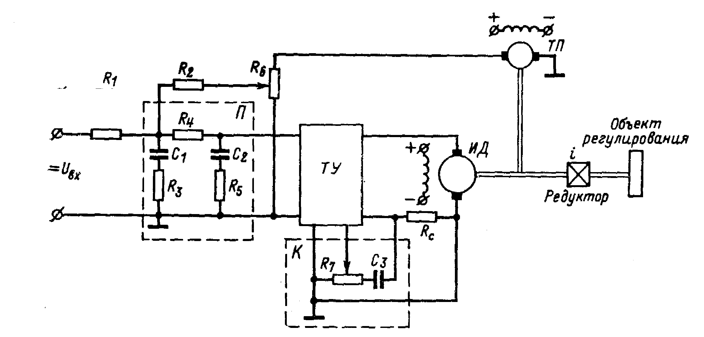
Рис. 2.12. Блок-схема интегрирующего привода. Здесь:
П - последовательный корректирующий фильтр;
К - параллельный корректирующий фильтр.
Одной из важнейших характеристик таких приводов является диапазон регулирования по скорости. Современные интегрирующие приводы позволяют изменить частоту вращения объекта регулирования в 10000 и больше раз .
Перейдем к анализу блок - схемы усилителя. На рисунке 2.13. приведена блок - схема ЭСП с транзисторным усилителем, поясняющая работу усилителя, выходные каскады которого работают в режиме класса Д.
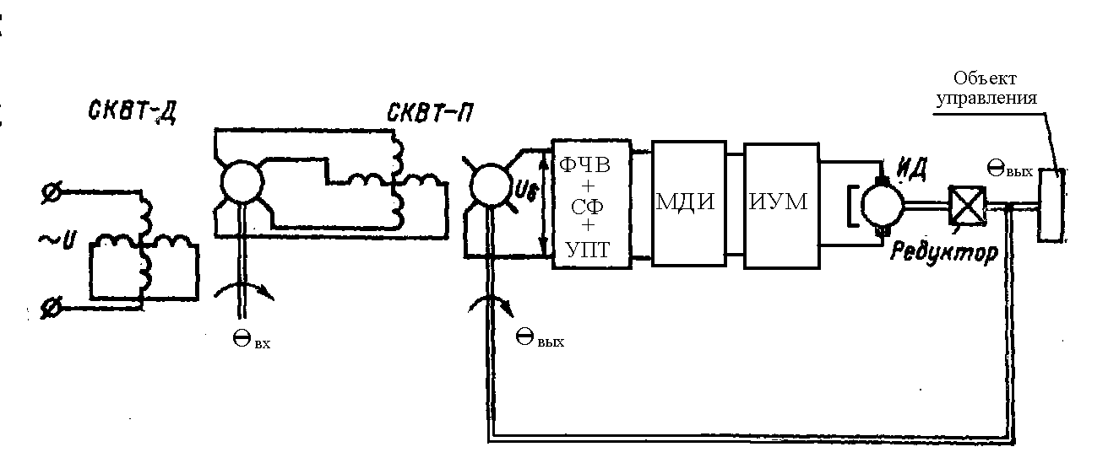
Рис. 2.13. Блок - схема усилителя, выходные каскады которого
работают в режиме класса Д.
Здесь: ФЧВ - фазочуствительный выпрямитель;
СФ - сглаживающий фильтр;
УПТ - усилитель постоянного тока;
МДИ - модулятор длительности импульсов;
ИУМ - импульсный усилитель мощности.
МДИ преобразует медленноменяющийся сигнал в последовательность импульсов, скважность которого пропорциональна величине медленноменяющегося сигнала .

2.4.4. Модулятор длительности импульсов.

Одним из наиболее простых и часто используемых является МДИ, состоящий из источника пилообразных напряжений и одного или двух триггеров Шмидта в зависимости от схемы привода.
МДИ преобразует медленноменяющийся сигнал в последовательность прямоугольных импульсов, скважность которых пропорциональна величине сигнала. Частота следования импульсов выбирается, исходя из анализа энергетических характеристик системы ИУ-Д. На вход триггера подается управляющее напряжение, пилообразное напряжение и напряжение смещения.
Напряжение смещения выбирается таким образом, чтобы при нулевом входном сигнале для системы с симметричным законом управления скважность составляла $g=0,5$, а для систем с несимметричным законом управления триггер не опрокидывался. В

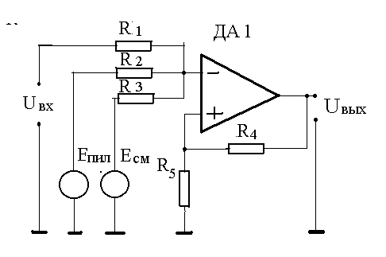
настоящее время в качестве пороговых элементов в МДИ используются специальные микросхемы - триггер Шмидта - микросхемы ТЛ, а для получения МДИ , имеющих большой коэффициент передачи в качестве пороговых элементов используют интегральные операционные усилители. Принципиальная схема такого МДИ представлена на рис. 2.14.

Рис. 2.14. . Принципиальная схема МДИ с операционным
усилителем.
В качестве МДИ можно использовать схему аналогового электрического таймера .
Коэффициент передачи МДИ в контуре ЭСП можно определить по выражению:
,где .
Напряжение, при котором происходит переключение:

- напряжение на входе триггера или любой пороговой схемы, при котором происходит ее переключение.
На рис.2.15. показана диаграмма напряжений в МДИ.
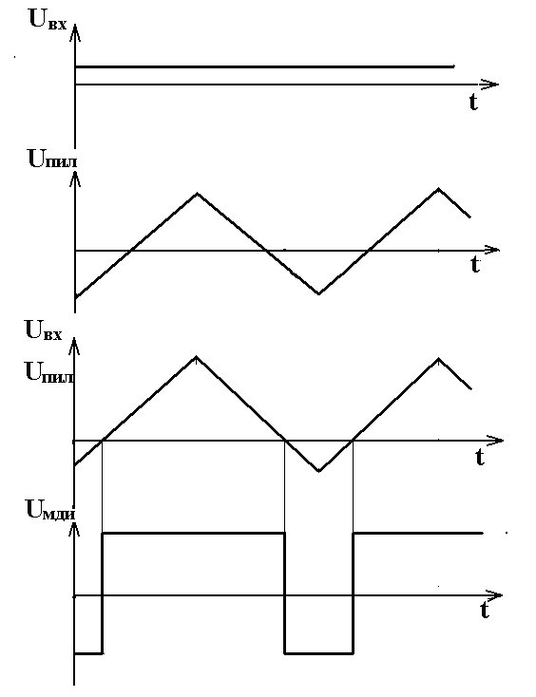
Рис.2.15. Диаграмма напряжений в МДИ.

Диаграмма напряжений МДИ построена при очень малой величине $U_{\text{}\text{.}ð\text{.}}$, то есть при малом гистерезисе .

